

**Rezervacija apartmana**

**Predmet: Klijent server sistemi**

**Mentor: Student:**

**dr. Mirko Kosanović Veljko Jevtić REr 3/18**

**Januar 2021.**

SADRŽAJ

Uvod 2

1. Instalacija i podešavanje projekta 3

2. Podešavanje ruta 4

3. Podešavanje baze - RethinkDB 5

4. RethinkDB funkcije 7

5. Front-end (AngularJS) Index.html 11

6. Zaključak 15

# Uvod

Projekat Rezervacija apartmana je veb aplikacija gde korisnik može da izabere hotel i da ga rezerviše. Rezervacija radi u realnom vremenu (real time), pa se rezultati vide odmah.

Tehnologije koje koristimo kako bi napravili ovu aplikaciju su: Nodejs za serverski deo aplikacije (Express framework), RethinkDB kao našu bazu i Angular biblioteku za front-end deo aplikacije.

Okruženje korišćeno za pisanje aplikacije je PhpStorm.

Šta je NodeJS?

Node.js je programski jezik zasnovan na JavaScript jeziku. On je ne-blokirajući, event driven, lightweight, efikasan jezik čija je glavna namena da se koristi kod distribuiranih aplikacija koje rade na različitim platformama i koje imaju potrebu da rade sa velikim količinama zahteva ili podataka u realnom vremenu.

NodeJS je naročito pogodan za aplikacije koje moraju da održavaju perzistentnu konekciju sa serverom, najčešće korišćenjem veb soketa (primer takve aplikacije bi bio chat program). Mrežne aplikacije koje zahtevaju brzinu, skalabilnost i podržavaju veliki broj istovremenih konekcija se razvijaju u ovom programskom jeziku.

Više o NodeJS-u možete pogledati ovde: <https://nodejs.org/en/>

Express frejmvork predstavlja najpoznatiji framework za razvoj veb aplikacija zasnovanih na node.js programskom jeziku. U sebi sadrži podršku za rutiranje, konfiguraciju, templejt engine, POST parsiranje zahteva, i pristup različitim bazama podataka i druge funkcionalnosti.

Više o Express framwork-u možete pogledati ovde: <https://expressjs.com/>

Šta je RethinkDB?

RethinkDB je prva open-source, prilagodljiva JSON baza podataka napravljena za pravljenje aplikacija u realnom vremenu. RethinkDB baza podatka, umesto zahtevanja (polling) promena, developer može reći RethinkDB-u da neprekidno push-uje nove podatke u realnom vremenu. Zahvaljujući ovome, pravljenje aplikacija u realnom vremenu je skraćeno i olakšano.

Više o RethinkDB-u možete pogledati ovde: <https://www.rethinkdb.com/>

Šta je Angular?

AngularJS je open source veb aplikacioni framework koji omogućava pravljenje dinamičke veb aplikacije i proširuje HTML vokabular. AngularJS prilagođava JavaScript kod u zavisnosti od pretraživača.

Više o AngularJS-u možete pogledati ovde: <https://angularjs.org/>

# Instalacija i podešavanje projekta

Prvo je potrebno instalirati sve tehnologije koje se koriste u projektu. Preuzimamo Node.js i RethinkDB bazu podataka sa linkova koji se nalaze u uvodu teksta.

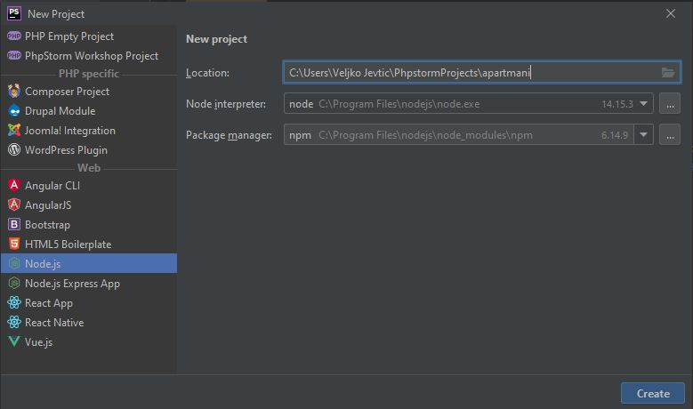Aplikacija je pisana u programu PhpStorm. Sledeći korak je kreiranje projekta i on izgleda ovako:

Sa leve strane prozora od tehnologija biramo Node.js, a sa desne strane u polju „Location“ upisujemo gde želimo projekat da se kreira.

Naredni korak jeste kreiranje foldera potrebnih za rad. Ovako izgleda kompletan projekat, gde se koristi Model View Controller obrazac (MVC). Folder idea i node_modules se kreiraju naknadno.

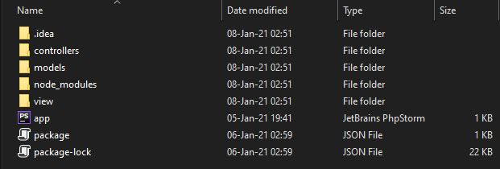

Kada kreiramo foldere sa slike, potrebno je u folder Models smestiti rethinkdb.exe fajl koji dobijemo instaliranjem rethink baze podataka. Nakon toga pokrećemo konzolu kucanjem cmd u polje za pretrživanje u Windowsu. Potrebno je iskoristiti npm init komande, za pravljenje package.json, dok Express framework možemo instalirati komandom: npm install -g express.

# Podešavanje ruta

U ovom poglavlju će biti prikazan kompletan kod aplikacije.

U našem controllers folderu moramo napraviti različite rute za našu aplikaciju. Koristićemo 3 vrste http ruta u ovoj aplikaciji:

* GET /hotels – vrati sve hotele iz RethinkDB baze
* POST /hotel – napravi nov hotel
* DELETE /hotel – obriši sve hotele

Index i home rute:

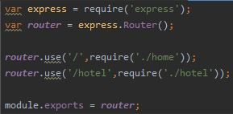 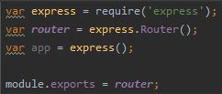

Prva ruta koristi „ / “ kao rutu kako bi pozivala statičke fajlove. Dok u „/hotel“ radimo API pozive. (pozive serveru)

# Podešavanje baze - RethinkDB

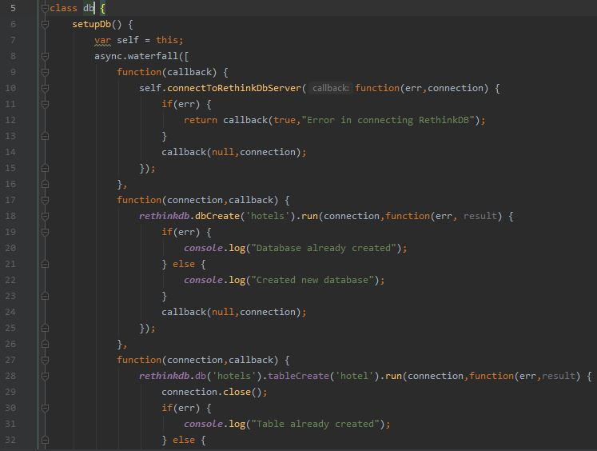Sledeći deo teksta će biti posvećen podešavanju baze podataka RethinkDB. U folderu Models kreiramo db.js fajl koji izgleda ovako :

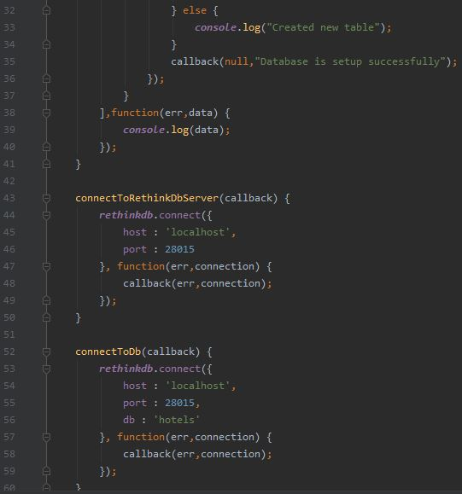

U kodu vidimo tri glavne funkcije, koje koriste Async modul kako bi radile callback bolje:

* setupDb() – vrši konektovanje sa RethinkDB serverom, pravimo bazu i tabelu ukoliko ne postoji.
* connectToRethinkDbServer() – vrši konektovanje sa našim lokalnim serverom.
* connectToDb() – vrši konektovanje sa našom lokalnom bazom.

Nakon dodavanja: var dbModel = new db(); i dbModel.setupDb(); u app.js, u konzoli će prvi put pisati Created new database, Created new table i Database is setup successfully.

# RethinkDB funkcije

U našem models folderu, hotel.js, napravićemo klasu hotel, koja će sadržiti funkcije za dodavanje hotela - addNewHotels, prikazivanje hotela - getAllHotels i brisanje hotela – deleteHotels.

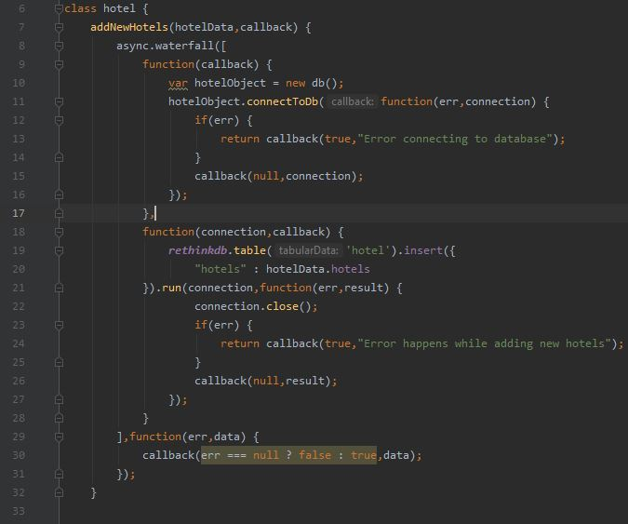

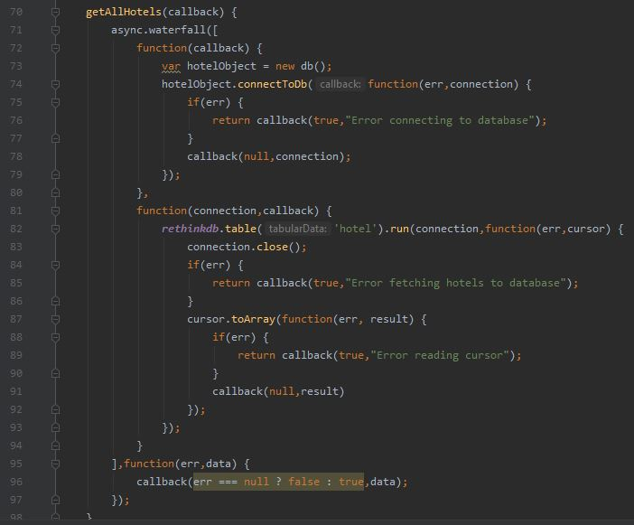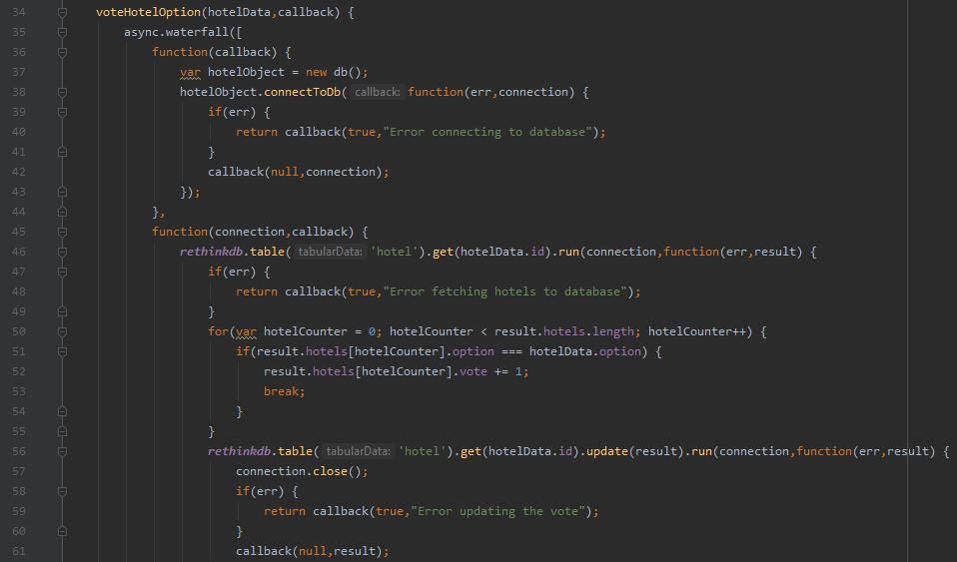

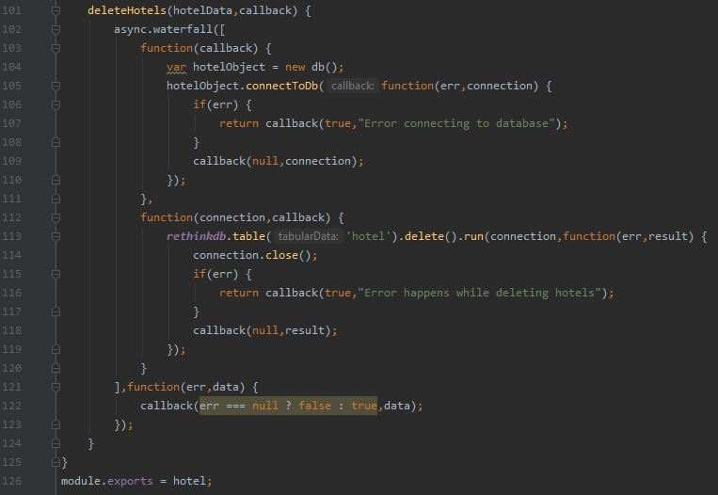

Najbitnije komande koje koristimo za rad sa rethinkdb tabelom su:

**rethinkdb.table(hotel).delete().run(connection,function(err,result){}**

**rethinkdb.table(hotel).run(connection,function(err,cursor) {}**

**rethinkdb.table(hotel).get(HotelData.id).run(connection,function(err,result) {}**

**rethinkdb.table(hotel).insert({})**

U našem controllers folderu, u hotel.js, imamo get, post, put i delete zahteve koji pozivaju funkcije koje smo napravili u models/hotel.js.

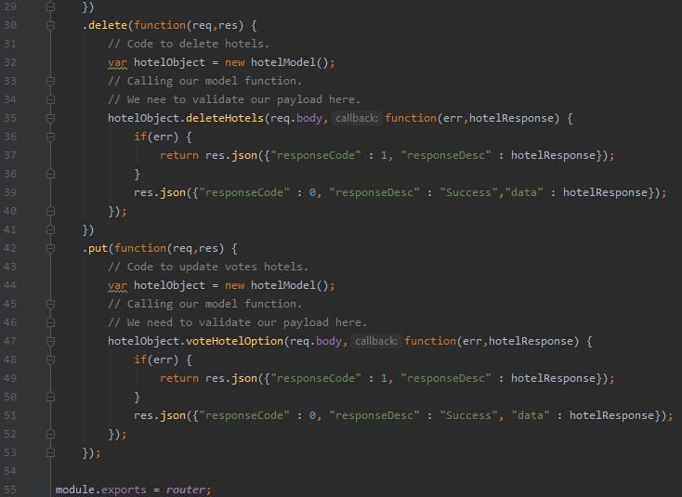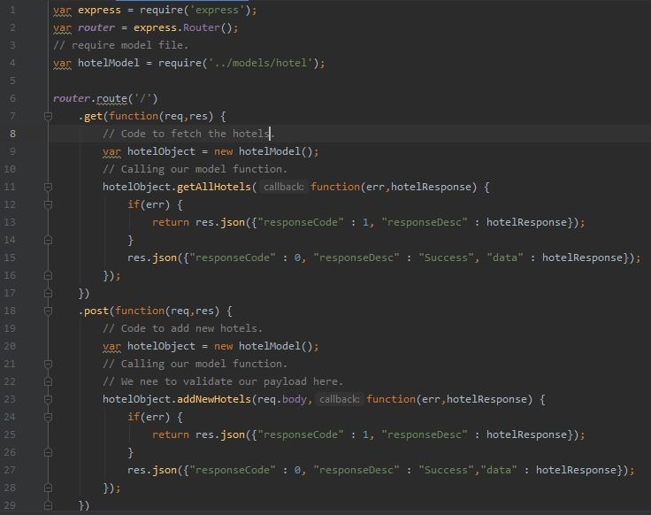

# Front-end (AngularJS) Index.html

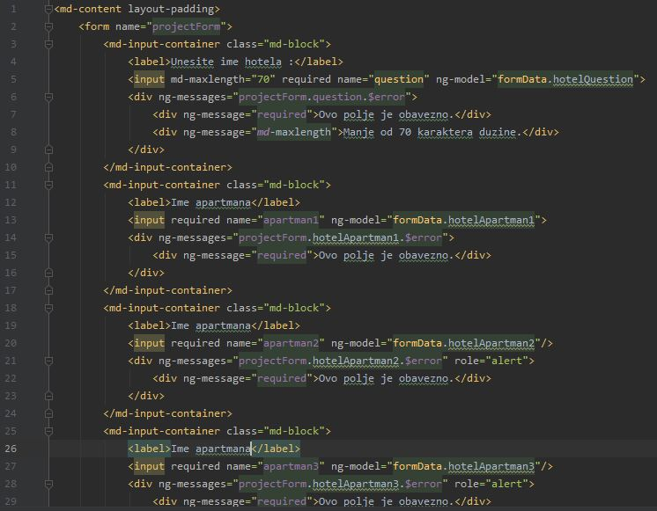Create.hmtl

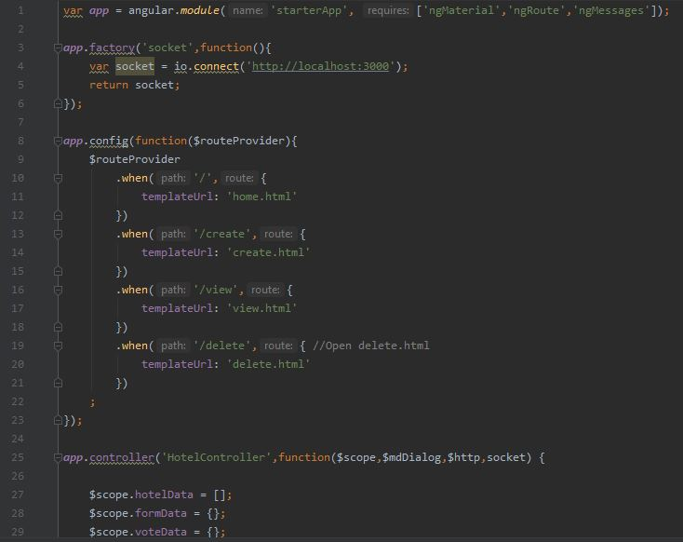app.js (views\js):

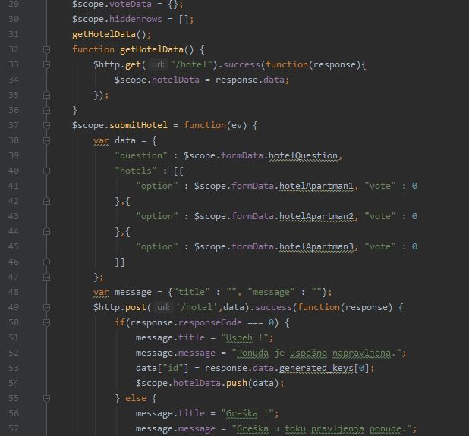

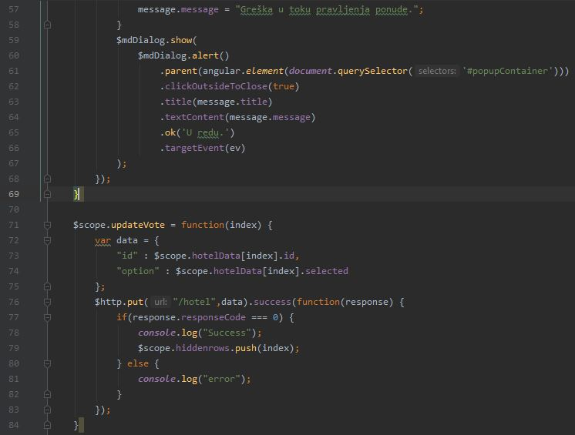

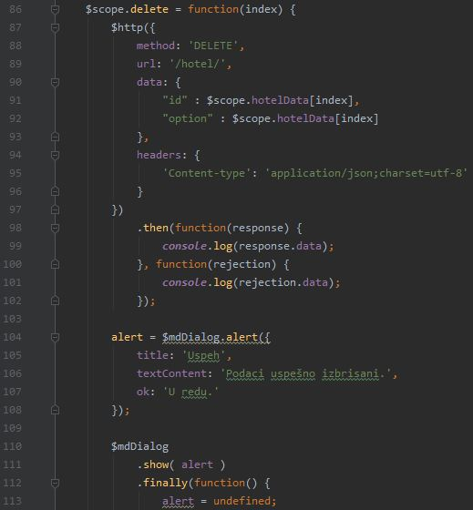

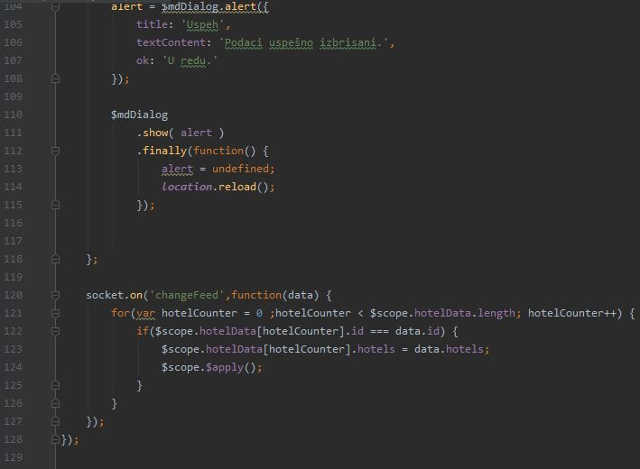

# Zaključak

Zahvaljujući NodeJS-u, Express framework-u i RehinkDB bazi podataka možemo lako napraviti aplikaciju u realnom vremenu.

Sve ovo u kombinaciji sa Angular framework-om daje moderan izgled našoj responsive veb aplikaciji.

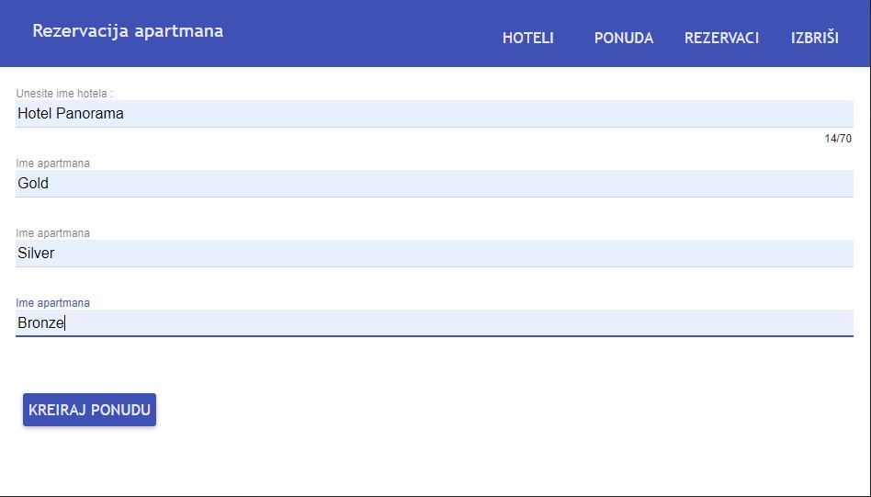Konačan izgled aplikacije:

U gornjem delu slike vidimo četiri dugmeta, trenutni prikaz jeste prikaz dugmeta Ponuda, gde možemo da dodamo hotele i apartmane. Klikom na Kreiraj ponudu dobijamo sledeću poruku :

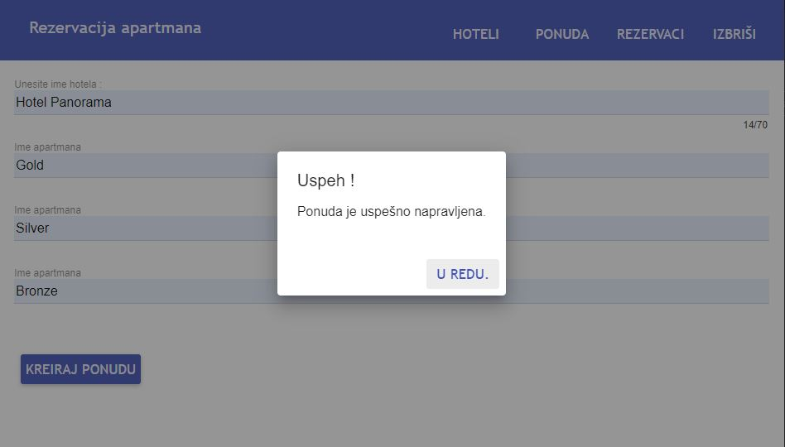

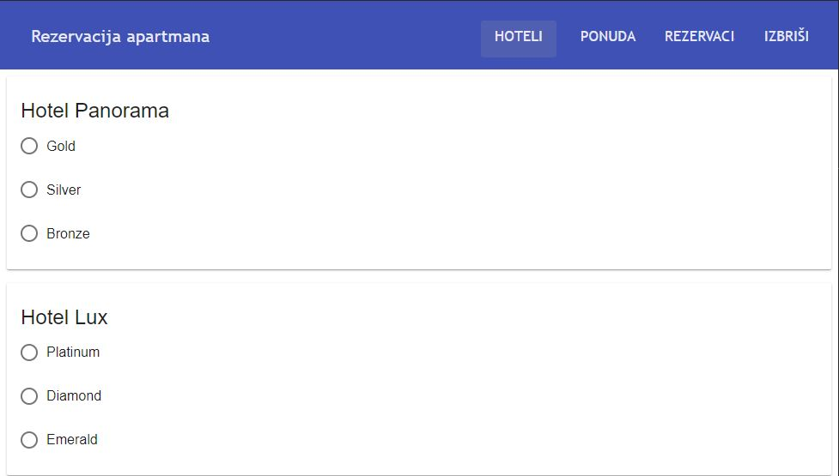Nakon kreiranja dva hotela, klikom na dugme Hoteli dobijamo sledeći prozor :

Klikom na određeni apartman se beleži rezervacija koju možemo da vidimo klikom na dugme Rezervacije u realnom vremenu.

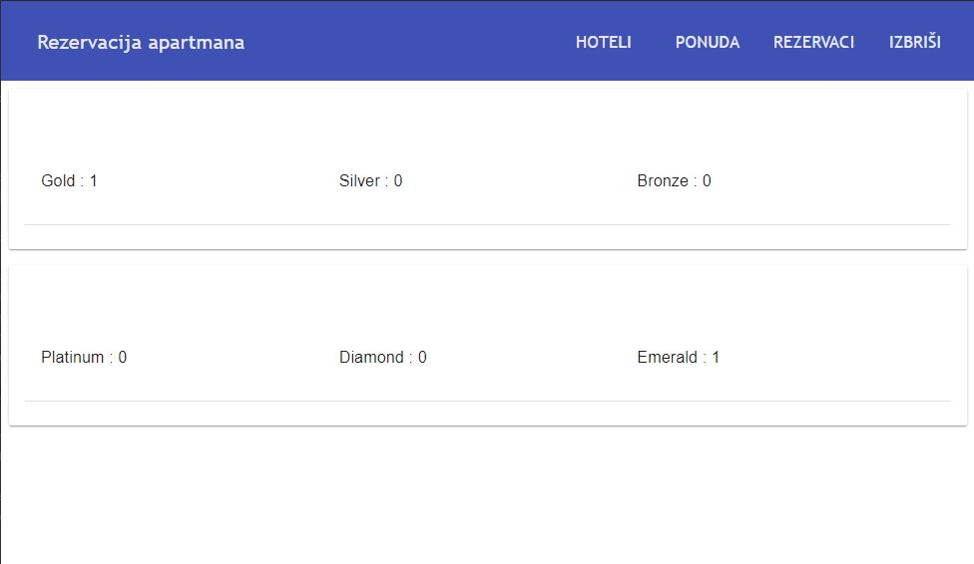

Ovaj deo aplikacije je isključivo radi testiranja i pokazivanja funkcionalnosti. Klikom na dugme Izbriši, brišu se svi podaci iz baze podataka uz adekvatnu poruku.

